TUẦN 23
MÔN TOÁN:
Tiết 111
TOÁN
Bài 72: KHỐI HỘP CHỮ NHẬT. KHỐI LẬP PHƯƠNG
Thời gian thực hiện: ngày 17 tháng 02 năm 2025
I. YÊU CẦU CẦN ĐẠT:
1. Năng lực đặc thù:
- Nhận dạng được khối lập phương, khối hộp chữ nhật. Nhận biết được các yếu tố cơ bàn của khối lập phương, khối hộp chữ nhật là đỉnh, mặt, cạnh.
- Đếm được số lượng đỉnh, mặt, cạnh của khối lập phương, khối hộp chữ nhật
- Phát triển năng lực thông qua nhận biết các yếu tố của khối lập phương, khối hộp chữ nhật, HS phát triển năng lực quan sát, năng lực tư duy, mô hình hoá, đồng thời phát triển trí tưởng tượng không gian.
2. Năng lực chung.
- Năng lực tự chủ, tự học: Chủ động học tập, tìm hiểu nội dung bài học. Biết lắng nghe và trả lời nội dung trong bài học.
- Năng lực giải quyết vấn đề và sáng tạo: tham gia tích cực trò chơi, vận dụng.
- Năng lực giao tiếp và hợp tác: Thực hiện tốt nhiệm vụ trong hoạt động nhóm.
3. Phẩm chất.
- Phẩm chất nhân ái: Có ý thức giúp đỡ lẫn nhau trong hoạt động nhóm để hoàn thành nhiệm vụ.
- Phẩm chất chăm chỉ: Chăm chỉ suy nghĩ, trả lời câu hỏi; làm tốt các bài tập.
- Phẩm chất trách nhiệm: Giữ trật tự, biết lắng nghe, học tập nghiêm túc.
II. ĐỒ DÙNG DẠY HỌC
- Kế hoạch bài dạy, bài giảng Power point.
- SGK và các thiết bị, học liệu phụ vụ cho tiết dạy.

III. HOẠT ĐỘNG DẠY HỌC
TG | Hoạt động của giáo viên | Hoạt động của học sinh
5 p | 1. Khởi động:  - Mục tiêu: + Tạo không khí vui vẻ, khấn khởi trước giờ học.  + Kiểm tra kiến thức đã học của học sinh ở bài trước.  - Cách tiến hành:
 | - GV tổ chức trò chơi để khởi động bài học.  + Quan sát hình và trả lời các dạng hình khối nào:  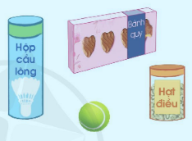  - GV Nhận xét, tuyên dương.  - GV dẫn dắt vào bài mới. | - HS tham gia trò chơi  + hình khối trụ: Hộp hạt điều, bình nước, hộp cầu lông.  + Hình khối cầu: Quả bóng, quả bóng tenis.  + hình khối lập phương: Con xúc xắc, hộp quà.  + Hình khối hộp chữ nhật: hộp bánh, quyển sổ.  - HS lắng nghe.
25p | 2. Khám phá:  - Mục tiêu:  + HS nhận dạng được đỉnh, mặt, cạnh của khối hộp chữ nhật, khối lập phương; biết được số lượng đỉnh, mặt, cạnh và nhận diện được hình dạng các mặt của khối hộp chữ nhật và khối lập phương.  + Phát triển năng lực lập luận, tư duy toán học và năng lực giao tiếp toán học.  - Cách tiến hành:
 | 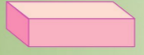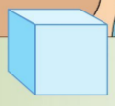  - Yêu cầu học sinh quan sát 2 hộp trên bảng và chỉ ra đâu là khối hộp chữ nhật, đâu là khối lập phương.  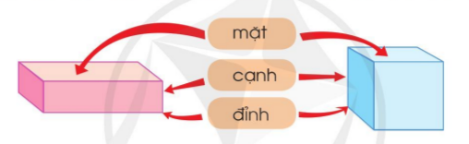  - GV giới thiệu các mặt, đỉnh, cạnh của khối hộp chữ nhật và khối lập phương.  - YCHS lấy trong bộ đồ dùng học tập khối HCN, GV yêu cầu HS chỉ lần lượt vào từng vị trí trên hình khối để nhận diện mặt, đỉnh và cạnh của khối hộp.  - YCHS đếm tất cả các mặt, cạnh, đỉnh và rút ra nhận xét về các mặt của khối hộp chữ nhật.  - Làm tương tự với khối lập phương.  - GV chốt đặc điểm của hai khối hộp  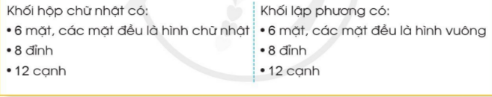  - YCHS so sánh đặc điểm của hai hình khối.  * GV kết luận:  Khối hộp có 8 đỉnh, 6 mặt và 12 cạnh  Khối lập phương có mặt đều là hình vuông  Khối hộp chữ nhật có mặt là hình chữ nhật.  3. Luyện tập:  Bài 1: (Làm việc cá nhân)  a) Gọi 2 HS lên bảng, chỉ trên vật mẫu các mặt, đỉnh, cạnh của hai khối hộp.  - GV nhận xét, tuyên dương các em biết chỉ đúng đỉnh, cạnh, mặt của khối hộp.  b) Gv cho Hs nêu lại đặc điểm của khối hình chữ nhật và khối lập phương.  - YCHS thực hiện làm bài vào vở. Trao đổi chéo vở cho nhau để nhận xét.  - GV nhận xét.  Bài 2: (Làm việc nhóm 2). Quan sát hình vẽ, trả lời câu hỏi.  - GV mời HS đọc yêu cầu bài tập.  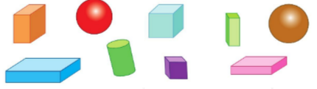  - Chia lớp thành các nhóm đôi, thảo luận và trả lời theo đề bài.  a) Hình trên có bao nhiêu khối hộp chữ nhật, bao nhiêu khối lập phương?  b) Những hình nào có 6 mặt đều là hình vuông?  c) Những hình nào có 12 cạnh?  - GV mời đại diện các nhóm trình bày.  - GV mời các nhóm khác nhận xét và giải thích câu trả lời của mình.  - GV Nhận xét chung, tuyên dương.  Bài 3: Tổ chức trò chơi “ Đoán hình ”  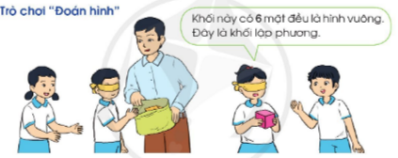  - GV chuẩn bị 1 thùng giấy đựng các đồ vật có hình khối hộp chữ nhật hoặc khối lập phương lớn nhỏ khác nhau. Một bạn bịt mắt, cho tay vào trong túi lấy ra 1 khối hộp bất kì, nêu lên đặc điểm của khối và nêu tên khối. Các bạn còn lại làm trọng tài.  - GV tổng kết, nhận xét chung.  * Chốt kiến thức:  Khối hộp có 8 đỉnh, 6 mặt và 12 cạnh  Khối lập phương có mặt đều là hình vuông  Khối hộp chữ nhật có mặt là hình chữ nhật. | - HS quan sát và trả lời.  - HS quan sát tranh trong SGK và lắng nghe.  - Nhiều HS thực hiện, thao tác trên bộ đồ dùng học tập.  - HS: Khối hộp chữ nhật có 6 mặt, 8 đỉnh, 12 cạnh và tất cả các mặt đều là hình chữ nhật.  - HS nhắc lại ghi nhớ nhiều lần.  - HS trả lời: ...  - 2HS lên bảng. Lớp quan sát và nhận xét.  - HS nêu.  - HS thực hiện.  - 1 HS Đọc đề bài.  - Lớp chia nhóm và thảo luận.  a) HS: Có 4 khối hộp chữ nhật và 2 khối lập phương.  b) HS: Hình màu tím và màu xanh ngọc.  c) 4 khối hộp chữ nhật và 2 khối lập phương là những hình có 12 cạnh.  - 1HS hỏi - 1HS trả lời.  - HS trả lời.  - HS tham gia trò chơi.  - HS lắng nghe.  - HS ghi nhớ.
5 p | 4. Vận dụng.  - Mục tiêu:  + Củng cố những kiến thức đã học trong tiết học để học sinh khắc sâu nội dung.  + Vận dụng kiến thức đã học vào thực tiễn.  + Tạo không khí vui vẻ, hào hứng, lưu luyến sau khi học sinh bài học.  - Cách tiến hành:
 | - GV cho HS đọc yêu cầu bài tập số 4.  - Mời HS chia sẻ ý kiến của mình trước lớp và giải thích tại sao.  - GV nhận xét.  - GV cho học sinh nhắc lại một số đồ vật quen thuộc trong gia đình có các dạng: Dạng hình khối lập phương, dạng hình khối hộp chữ nhật, dạng hình khối cầu, dạng hình khối trụ.  - GV Nhận xét, tuyên dương  - Nhận xét tiết học. | - HS đọc.  - HS: Em đồng ý với ý kiến của bạn Vì khối lập phương có các mặt đều là hình vuông bằng nhau nên tất cả các cạnh của khối lập phương đều bằng nhau.  - HS tự nêu theo hiểu biết của bản thân  - HS lắng nghe.
IV. Điều chỉnh sau bài dạy:
......................................................................................................................
.................................................................................................................
...................................................................................................................

TUẦN 23
MÔN TOÁN:
Tiết 112
Bài 73: THỰC HÀNH XEM ĐỒNG HỒ – Trang 38 (Tiết 1)
Thời gian thực hiện: ngày 18 tháng 02 năm 2025
I. YÊU CẦU CẦN ĐẠT:
1. Năng lực đặc thù:
- Đọc được giờ trên đồng hồ: giờ hơn, giờ kém theo từng 5 phút một (có số phút là bội của 5).
- Phát triển năng lực lập luận, tư duy toán học và năng lực giao tiếp toán học
2. Năng lực chung.
- Năng lực tự chủ, tự học: Chủ động học tập, tìm hiểu nội dung bài học. Biết lắng nghe và trả lời nội dung trong bài học.
- Năng lực giải quyết vấn đề và sáng tạo: tham gia tích cực trò chơi, vận dụng.
- Năng lực giao tiếp và hợp tác: Thực hiện tốt nhiệm vụ trong hoạt động nhóm.
3. Phẩm chất.
- Phẩm chất nhân ái: Có ý thức giúp đỡ lẫn nhau trong hoạt động nhóm để hoàn thành nhiệm vụ.
- Phẩm chất chăm chỉ: Chăm chỉ suy nghĩ, trả lời câu hỏi; làm tốt các bài tập.
- Phẩm chất trách nhiệm: Giữ trật tự, biết lắng nghe, học tập nghiêm túc.
II. ĐỒ DÙNG DẠY HỌC
- Kế hoạch bài dạy, bài giảng Power point.
- SGK và các thiết bị, học liệu phụ vụ cho tiết dạy (mô hình đồng hồ thật).
III. HOẠT ĐỘNG DẠY HỌC
TG | Hoạt động của giáo viên | Hoạt động của học sinh
5 p | 1. Khởi động:  - Mục tiêu: + Tạo không khí vui vẻ, phấn khởi trước giờ học.  + Kiểm tra kiến thức đã học của học sinh.  - Cách tiến hành:
 | - GV tổ chức trò chơi: Ai nhanh – Ai đúng về xem đồng hồ theo giờ đúng để khởi động bài học.  - GV phổ biến luật chơi và hướng dẫn HS cách chơi: Nhìn đồng hồ và nêu giờ đúng của đồng hồ. Ai giơ tay nhanh nhất và có câu trả lời đúng sẽ được tặng 1 sticker.  + 9 giờ, 12 giờ, 7 giờ, 2 giờ, 4 giờ.  - GV nhận xét, tuyên dương.  - GV dẫn dắt vào bài mới | - HS tham gia trò chơi  - HS nhìn đồng hồ và nêu giờ.  - HS lắng nghe.
10P | 2. Khám phá kiến thức mới:  - Mục tiêu:  - Đọc được giờ theo từng 5 phút một.  - Cách tiến hành:
 | 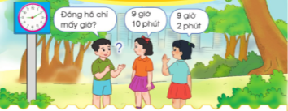  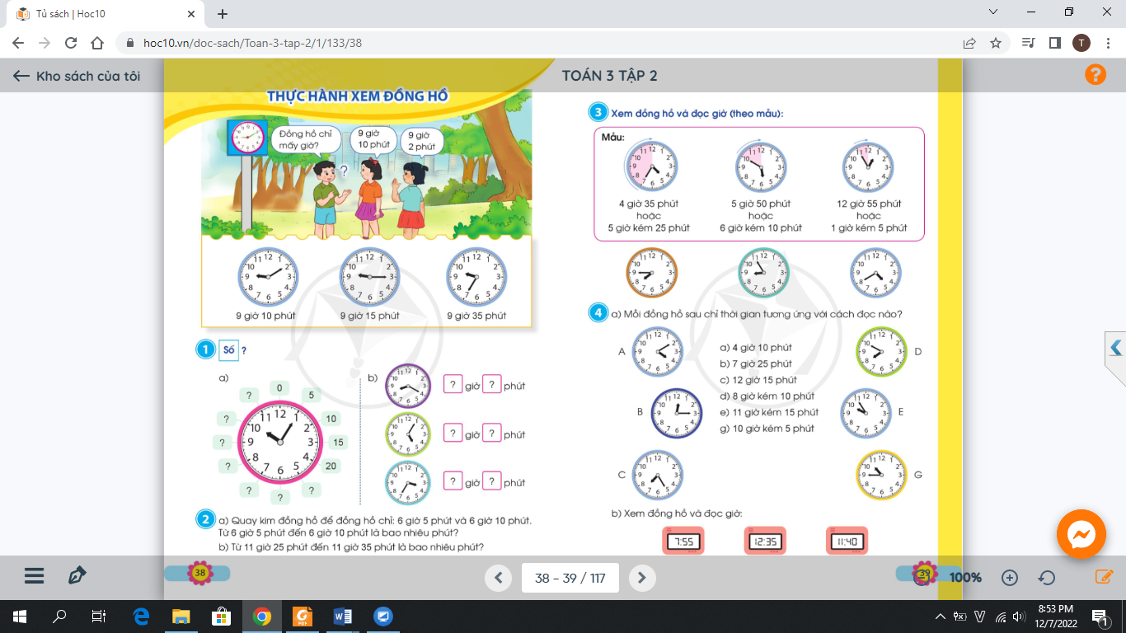  - GV YC HS lấy mô hình đồng hồ  - GV yêu cầu HS quan sát vào mỗi vạch trên đồng hồ và lưu ý cho HS về giờ đúng, giờ hơn, giờ kém và đọc giờ theo từng 5 phút một.  - GV quay kim đồng hồ chỉ 9 giờ 10 phút để HS nhận ra và đọc đúng giờ, phút.  + 9 giờ 10 phút kim ngắn chỉ vào số mấy và kim dài chỉ vào số mấy?  - GV mời HS khác nhận xét.  - GV quay kim đồng hồ và hỏi tương tự với đồng hồ chỉ 9 giờ 15 phút và 9 giờ 35 phút để HS nhận ra và đọc đúng giờ, phút.  - GV nhận xét, tuyên dương.  - GV nêu câu hỏi:  + Theo các em, 9 giờ 45 phút thì kim phút chỉ số mấy?  + Theo các em, 9 giờ 50 phút thì kim phút chỉ số mấy?  - GV nhận xét.  - GV yêu cầu HS quay đồng hồ chỉ 9 giờ 45 phút và 9 giờ 50 phút.  - Từ khi kim phút chỉ vạch số này đến vạch số tiếp theo là mấy phút?  - GV gọi HS khác nhận xét. GV nhận xét.  - GV hỏi: Vậy theo các em hai bạn nữ trong tranh phía trên, bạn nào trả lời đúng?  - GV nhận xét. | - HS lấy mô hình đồng hồ  - HS quan sát theo yêu cầu và lắng nghe.  - 9 giờ 10 phút khi kim ngắn chỉ vào số 9 và kim dài chỉ vào số 2.  - HS nhận xét bạn.  - HS đọc giờ và trả lời câu hỏi.  - HS trả lời câu hỏi  - 9 giờ 45 phút thì kim phút chỉ số 9.  - 9 giờ 45 phút thì kim phút chỉ số 10.  - HS thực hiện theo YC.  - là 5 phút.  - HS nhận xét bạn.  - Bạn nữ áo cam trả lời đúng.
15 p | 3. Luyện tập  - Mục tiêu:  + Thực hành đọc được giờ theo từng 5 phút một.  + Phát triển năng lực lập luận, tư duy toán học và năng lực giao tiếp toán học.  - Cách tiến hành:
 | Bài 1. Số (Làm việc cá nhân)  - GV yêu cầu HS nêu đề bài  a.  - GV cho HS làm bài miệng, trả lời cá nhân.  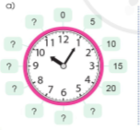  - GV mời HS khác nhận xét bạn.  - GV nhận xét, tuyên dương.  b. (Làm việc nhóm đôi)  - GV yêu cầu HS thảo luận nhóm đôi (1 bạn hỏi – 1 bạn trả lời)  - Gọi 3 cặp HS báo cáo kết quả thảo luận (mỗi nhóm 1 đồng hồ)  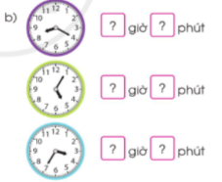  - GV mời HS khác nhận xét.  - GV nhận xét  Bài 2: (Làm việc cá nhân)  - GV yêu cầu HS nêu đề bài  a.  - GV yêu cầu HS thực hiện trên mô hình đồng hồ theo yêu cầu của bài tập: thực hiện quay kim đồng hồ để đồng hồ chỉ 6 giờ 5 phút và 6 giờ 10 phút.  - GV mời HS lên bảng thực hiện quay kim đồng hồ để đồng hồ chỉ 6 giờ 5 phút và 6 giờ 10 phút.  - GV đặt câu hỏi: Từ 6 giờ 5 phút đến 6 giờ 10 phút là bao nhiêu phút?  - GV mời HS nhận xét.  - GV nhận xét, tuyên dương.  b.  - GV hướng dẫn HS thực hiện tương tự ý a, thực hiện quay kim đồng hồ để đồng hồ chỉ 11 giờ 25 phút, 11 giờ 35 phút và trả lời câu hỏi.  - GV mời HS nhận xét.  - GV nhận xét, tuyên dương. | - 1 HS nêu yêu cầu bài  - 3, 4 HS đọc số chỉ phút thích hợp với các số trên mặt đồng hồ còn thiếu.  + Số 5 là 25 phút, số 6 là 30 phút, số 7 là 35 phút, số 8 là 40 phút, ...  - HS nhận xét bạn.  - Nghe  - HS thảo luận và thực hiện yêu cầu bài tập.  - 3 cặp HS báo cáo kết quả.  + Đồng hồ thứ nhất chỉ 8 giờ 20phút  + Đồng hồ thứ hai chỉ 5 giờ 5 phút.  + Đồng hồ thứ ba chỉ 4 giờ 35 phút  - HS khác nhận xét nhóm bạn  - 1 HS nêu yêu cầu bài  - HS thực hiện cá nhân tại chỗ.  - 2, 3 HS lên thực hiện.  - Từ 6 giờ 5 phút đến 6 giờ 10 phút là 5 phút.  - HS nhận xét bạn.  - HS thực hiện quay kim đồng hồ theo yêu cầu và trả lời: Từ 11 giờ 25 phút đến 11 giờ 35 phút là 10 phút.
5 p | 4. Vận dụng.  - Mục tiêu:  + Củng cố những kiến thức đã học trong tiết học để học sinh khắc sâu nội dung.  + Vận dụng kiến thức đã học vào thực tiễn.  + Tạo không khí vui vẻ, hào hứng, lưu luyến sau khi học sinh bài học.  - Cách tiến hành:
 | - GV tổ chức trò chơi “Ai nhanh – Ai đúng” về đọc được giờ theo từng 5 phút một.  - GV phổ biến luật chơi và cách chơi: Lớp trưởng lên quay kim đồng hồ. HS dưới lớp nhìn đồng hồ và nêu giờ của đồng hồ. Ai giơ tay nhanh nhất và có câu trả lời đúng sẽ được tặng 1 sticker.  + 9 giờ 5 phút, 12 giờ 15 phút, 7 giờ 25 phút, 2 giờ 45 phút, 4 giờ 10 phút.  - GV nhận xét, tuyên dương.  - GV nhận xét tiết học | - HS lắng nghe  - HS tham gia chơi trò chơi.
IV. Điều chỉnh sau bài dạy:
.....................................................................................................................
........................................................................................................................
.........................................................................................................................

TUẦN 23
MÔN TOÁN:
Tiết 113
Bài 73: THỰC HÀNH XEM ĐỒNG HỒ – Trang 39 (Tiết 2)
Thời gian thực hiện: ngày 19 tháng 02 năm 2025
I. YÊU CẦU CẦN ĐẠT:
1. Năng lực đặc thù:
- Đọc được giờ trên đồng hồ: giờ hơn, giờ kém theo từng 5 phút một (có số phút là bội của 5).
- Phát triển năng lực lập luận, tư duy toán học và năng lực giao tiếp toán học
2. Năng lực chung.
- Năng lực tự chủ, tự học: Chủ động học tập, tìm hiểu nội dung bài học. Biết lắng nghe và trả lời nội dung trong bài học.
- Năng lực giải quyết vấn đề và sáng tạo: tham gia tích cực trò chơi, vận dụng.
- Năng lực giao tiếp và hợp tác: Thực hiện tốt nhiệm vụ trong hoạt động nhóm.
3. Phẩm chất.
- Phẩm chất nhân ái: Có ý thức giúp đỡ lẫn nhau trong hoạt động nhóm để hoàn thành nhiệm vụ.
- Phẩm chất chăm chỉ: Chăm chỉ suy nghĩ, trả lời câu hỏi; làm tốt các bài tập.
- Phẩm chất trách nhiệm: Giữ trật tự, biết lắng nghe, học tập nghiêm túc.
II. ĐỒ DÙNG DẠY HỌC
- Kế hoạch bài dạy, bài giảng Power point.
- SGK và các thiết bị, học liệu phụ vụ cho tiết dạy (mô hình đồng hồ thật).

III. HOẠT ĐỘNG DẠY HỌC
TG | Hoạt động của giáo viên | Hoạt động của học sinh
5 p | 1. Khởi động:  - Mục tiêu: + Tạo không khí vui vẻ, khấn khởi trước giờ học.  + Kiểm tra kiến thức đã học của học sinh ở bài trước.  - Cách tiến hành:
 | - GV tổ chức trò chơi “ Bắn tên” về nội dung quay đồng hồ để đồng hồ chỉ giờ đúng theo yêu cầu, để khởi động bài học.  - GV phổ biến luật chơi: 1 bạn sẽ nêu giờ cho 1 bạn quay đồng hồ, ai quay đúng sẽ được đưa ra yêu cầu cho bạn khác (Yêu cầu về giờ đúng, giờ rưỡi, giờ theo từng 5 phút một)  - Gv nhận xét, tuyên dương HS. | - HS tham gia trò chơi  - Nghe
25 p | 2. Luyện tập:  - Mục tiêu:  + Thực hành đọc được giờ trên đồng hồ: giờ hơn, giờ kém theo từng 5 phút một (có số phút là bội của 5).  + Phát triển năng lực lập luận, tư duy toán học và năng lực giao tiếp toán học.  - Cách tiến hành:
 | Bài 3: Xem đồng hồ và đọc giờ theo mẫu (Làm việc cá nhân)  - GV yêu cầu HS nêu đề bài  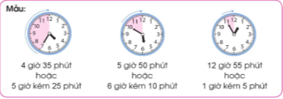  - GV HD HS phân tích mẫu và rút ra cách đọc giờ hơn và giờ kém.  - YC HS làm bài cá nhân  - Gọi HS nêu kết quả bài làm  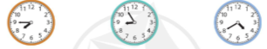  - GV mời HS nhận xét bạn  - GV nhận xét, tuyên dương HS.  Bài 4:  a. (Trò chơi học tập)  - GV gọi HS đọc yêu cầu bài  - GV tổ chức cho HS chơi trò chơi: “Ong tìm chữ” để hoàn thành bài tập tìm cách đọc giờ tương ứng cho đồng hồ. GV sẽ chia lớp thành 2 đội chơi, mỗi đội 6 bạn và phổ biến luật chơi. Đội nào tìm nhanh và đúng là đội giành thắng cuộc.  - GV nhận xét, tuyên dương nhóm thắng cuộc  - GV gọi Hs đọc giờ tương ứng với đồng hồ  b. (Hoạt động cá nhân)  - GV gọi HS đọc yêu cầu  - GV yêu cầu HS đọc cá nhân đồng hồ điện tử  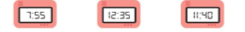  - GV gọi HS đọc giờ trước lớp  + Khi đồng hồ chỉ 7 giờ 55 phút thì còn thiếu mấy phút nữa để đồng hồ chỉ đúng 8 giờ?  + Vậy 7 giờ 55 phút thì còn có cách đọc giờ khác như thế nào?  - GV hỏi tương tự với hai đồng hồ còn lại để tìm ra giờ kém.  - GV nhận xét, tuyên dương HS. | - 1 HS nêu đề bài.  - HS lắng nghe  - HS làm bài cá nhân  - 3 HS nêu kết quả bài làm  + Đồng hồ màu cam chỉ 7 giờ 45 phút hay 8 giờ kém 15 phút.  + Đồng hồ xanh ngọc chỉ 8 giờ 55 phút hay 9 giờ kém 5 phút.  + Đồng hồ xanh dương chỉ 4 giờ 40 phút hay 5 giờ kém 20 phút.  - HS nhận xét bài bạn  - 1 HS nêu yêu cầu  - HS nghe phổ biến luật chơi và thực hiện chơi trò chơi. HS khác cổ vũ bạn.  - 2, 3 HS đọc giờ.  - 1 HS đọc yêu cầu  - HS tự đọc cá nhân  - 3 HS đọc bài  - Khi đồng hồ chỉ 7 giờ 55 phút thì còn thiếu 5 phút nữa là đúng 8 giờ.  - 8 giờ kém 5 phút.  - HS thực hiện theo yêu cầu để tìm ra giờ kém: 1 giờ kém 25 phút, 12 giờ kém 20 phút.
5 p | 3. Vận dụng.  - Mục tiêu:  + Củng cố những kiến thức đã học trong tiết học để học sinh khắc sâu nội dung.  + Vận dụng kiến thức đã học vào thực tiễn.  + Tạo không khí vui vẻ, hào hứng, lưu luyến sau khi học sinh bài học.  - Cách tiến hành:
 | Bài 5: (Hoạt động nhóm 4)  - GV gọi HS đọc yêu cầu bài  - GV tổ chức cho HS hoạt động nhóm 4 với các yêu cầu sau:  + Câu 1: Nói về hoạt động và thời gian diễn ra hoạt động đó ở mỗi bức tranh (ý a)  + Câu 2: Hoàn thành vào bảng theo mẫu (ý b)  - GV mời các nhóm báo cáo kết quả  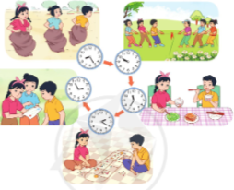  - GV mời HS nhóm khác nhận xét.  - GV nhận xét, chốt kiến thức, tuyên dương HS  - GV nhận xét tiết học. | - 1 HS nêu yêu cầu  - HS hoạt động nhóm 4 thực hiện yêu cầu GV đưa ra.  - Đại diện các nhóm báo cáo kết quả:  + Hoạt động nhảy bao bố lúc 8 giờ 25 phút.  + Hoạt động chơi kéo co lúc 9 giờ 50 phút hay 10 giờ kém 10 phút.  + Hoạt động ăn trưa lúc 11 giờ 35 phút hay 12 giờ kém 25 phút.  + Hoạt động chơi ô ăn quan lúc 2 giờ 20 phút.  + Hoạt động truy tìm kho báu lúc 2 giờ 55 phút hay 3 giờ kém 5 phút.  - HS nhận xét, bổ sung.
IV. Điều chỉnh sau bài dạy:
.....................................................................................................................
................................................................................................................
.....................................................................................................................
---------------------------------------------------

TUẦN 23
MÔN TOÁN:
Tiết 114
Bài 74: THỰC HÀNH XEM ĐỒNG HỒ (TIẾP THEO) – Trang 41 (Tiết 1)
Thời gian thực hiện: ngày 20 tháng 02 năm 2025
I. YÊU CẦU CẦN ĐẠT:
1. Năng lực đặc thù:
- Đọc được giờ trên đồng hồ: giờ hơn, giờ kém theo từng phút.
- Vận dụng được cách xem giờ vào thực tế.
- Phát triển năng lực lập luận, tư duy toán học và năng lực giao tiếp toán học
2. Năng lực chung.
- Năng lực tự chủ, tự học: Chủ động học tập, tìm hiểu nội dung bài học. Biết lắng nghe và trả lời nội dung trong bài học.
- Năng lực giải quyết vấn đề và sáng tạo: tham gia tích cực trò chơi, vận dụng.
- Năng lực giao tiếp và hợp tác: Thực hiện tốt nhiệm vụ trong hoạt động nhóm.
3. Phẩm chất.
- Phẩm chất nhân ái: Có ý thức giúp đỡ lẫn nhau trong hoạt động nhóm để hoàn thành nhiệm vụ.
- Phẩm chất chăm chỉ: Chăm chỉ suy nghĩ, trả lời câu hỏi; làm tốt các bài tập.
- Phẩm chất trách nhiệm: Giữ trật tự, biết lắng nghe, học tập nghiêm túc.
II. ĐỒ DÙNG DẠY HỌC
- Kế hoạch bài dạy, bài giảng Power point.
- SGK và các thiết bị, học liệu phụ vụ cho tiết dạy (mô hình đồng hồ thật).

III. HOẠT ĐỘNG DẠY HỌC
TG | Hoạt động của giáo viên | Hoạt động của học sinh
5 p | 1. Khởi động:  - Mục tiêu: + Tạo không khí vui vẻ, khấn khởi trước giờ học.  + Kiểm tra kiến thức đã học của học sinh ở bài trước.  - Cách tiến hành:
 | - GV tổ chức trò chơi: Ai nhanh – Ai đúng về xem đồng hồ theo giờ đúng để khởi động bài học.  - GV phổ biến luật chơi và hướng dẫn HS cách chơi: Nhìn đồng hồ và nêu giờ đúng của đồng hồ. Ai giơ tay nhanh nhất và có câu trả lời đúng sẽ được tặng 1 sticker.  + 9 giờ 45 phút, 12 giờ 25 phút, 7 giờ 55 phút, 2 giờ 10 phút, 4 giờ 15 phút.  - GV nhận xét, tuyên dương.  - GV dẫn dắt vào bài mới | - HS tham gia chơi trò chơi  - HS nhìn đồng hồ và nêu giờ đúng  - Nghe
10 p | 2. Khám phá kiến thức mới:  - Mục tiêu:  - Đọc được giờ hơn, giờ kém theo từng phút.  - Cách tiến hành:
 | 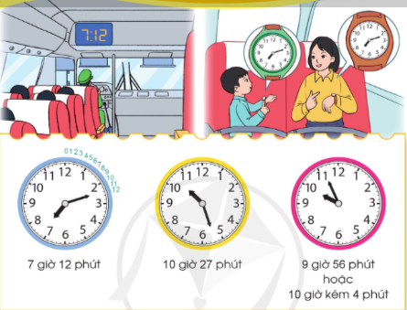  - GV yêu cầu HS quan sát tranh và hỏi để nhận ra tranh vẽ hình ảnh trên xe bus và đồng hồ điện tử chỉ 7 giờ 12 phút.  - GV yêu cầu HS lấy mô hình đồng hồ  - GV hướng dẫn HS quan sát các vạch trên đồng hồ giữa hai số liên tiếp.  + Từ vạch số 12 đến vạch số 1 có mấy vạch?  + Vậy có mấy vạch ở giữa hai số liên tiếp?  - GV nhận xét, kết luận: Có 4 vạch ở giữa hai vạch số liên tiếp. Mỗi khi kim phút chỉ đến 1 vạch trên mặt đồng hồ thì có một phút.  - GV chỉnh kim đồng hồ quay tới 1 vài vị trí rồi hướng dẫn cho HS đọc giờ thích hợp.  + 7 giờ 12 phút, 10 giờ 27 phút, 9 giờ 56 phút.  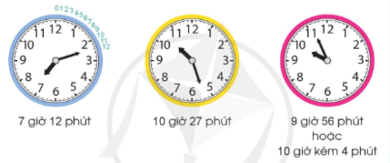  + Khi đồng hồ chỉ 9 giờ 56 phút thì thiếu mấy phút nữa để đồng hồ chỉ 10 giờ đúng?  + Vậy 9 giờ 56 phút ta còn có cách đọc khác như thế nào?  - GV mời HS nhận xét.  + Lúc 9 giờ 32 phút thì kim phút chỉ vào vạch nào?  + Lúc 10 giờ kém 7 phút thì kim phút chỉ vào vạch nào?  - GV mời HS nhận xét.  - GV nhận xét, tuyên dương HS.  + Vậy trên hình ảnh minh hoạ, đồng hồ của bạn nam chỉ mấy giờ?  - GV nhận xét. | - HS quan sát tranh và trả lời câu hỏi để chỉ ra tranh vẽ hình ảnh trên xe bus và đồng hồ điện tử chỉ 7 giờ 12 phút.  - HS lấy mô hình đồng hồ  - HS quan sát  - Có 4 vạch ở giữa hai vạch số 12 và số 1.  - Có 4 vạch ở giữa hai vạch số liên tiếp  - 3 HS đọc theo yêu cầu  - Khi đồng hồ chỉ 9 giờ 56 phút thì còn thiếu 4 phút để đồng hồ chỉ 10 giờ đúng.  - 10 giờ kém 4 phút.  - HS nhận xét  - Lúc 9 giờ 32 phút thì kim phút chỉ vào vạch thứ 2 của số 6.  - Lúc 10 giờ kém 7 phút thì kim phút chỉ vào vạch số 3 của số 10.  - HS nhận xét, bổ sung.  - Đồng hồ của bạn nam chỉ 7 giờ 12 phút.
15 p | 3. Luyện tập:  - Mục tiêu:  + Thực hành đọc được giờ trên đồng hồ: giờ hơn, giờ kém theo từng phút một  + Phát triển năng lực lập luận, tư duy toán học và năng lực giao tiếp toán học.  - Cách tiến hành:
 | Bài 1: Mỗi đồng hồ sau chỉ mấy giờ (Làm việc cá nhân)  - GV mời HS đọc yêu cầu bài  - GV cho HS làm bài miệng, trả lời cá nhân.  + Đồng hồ xanh dương chỉ mấy giờ?  + Vì sao em biết đồng hồ chỉ 5 giờ 8 phút.  - Gọi HS đọc giờ các đồng hồ khác  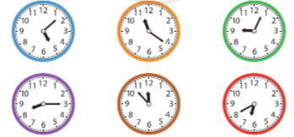  - GV Mời HS khác nhận xét.  - GV nhận xét chung, tuyên dương.  Bài 2: Mỗi đồng hồ sau chỉ thời gian tương ứng với cách đọc nào? (Trò chơi học tập)  - GV gọi HS đọc yêu cầu bài.  - GV tổ chức cho HS chơi trò chơi “Ai nhanh – Ai đúng” nối đồng hồ với cách đọc giờ tương ứng.  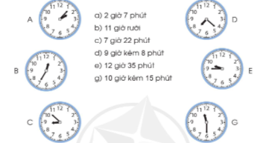  - GV chia lớp thành 2 đội, mỗi đội 6 bạn.  - GV phổ biến luật chơi, cách chơi: Nối đồng hồ với cách đọc giờ tương ứng. Đội nào nối nhanh, đúng thì sẽ giành thắng cuộc.  - GV nhận xét, chữa bài và tuyên dương HS.  - GV lưu ý cho HS đọc đồng hồ B, C, E theo cách đọc khác.  - GV gọi HS nhận xét.  - GV nhận xét chung, tuyên dương. | - 1 HS đọc yêu cầu bài  - HS quan sát, đọc giờ và trả lời.  + Đồng hồ xanh dương chỉ 5 giờ 8 phút.  - Vì kim ngắn chỉ qua số 5 một chút, kim dài chỉ vào vạch 3 của số 1.  - 5 HS đọc giờ đồng hồ.  + Đồng hồ cam chỉ 11 giờ 21 phút.  + Đồng hồ xanh lá chỉ 9 giờ 4 phút.  + Đồng hồ tím chỉ 8 giờ 15 phút.  + Đồng hồ nâu chỉ 11 giờ 53 phút hay 12 giờ kém 7 phút.  + Đồng hồ đỏ chỉ 6 giờ 40 phút hay 7 giờ kém 20 phút.  - HS nhận xét.  - 1 HS đọc yêu cầu bài.  - HS thành 2 đội, HS khác cổ vũ.  - HS tham gia chơi theo yêu cầu.  + Đồng hồ A a. 2 giờ 7 phút.  + Đồng hồ B e. 12 giờ 35 phút.  + Đồng hồ C d. 9 giờ kém 8 phút  + Đồng hồ D c. 7 giờ 22 phút.  + Đồng hồ E g. 10 giờ kém 15 phút.  + Đồng hồ G b. 11 giờ rưỡi.  - HS nhận xét.  - 3 HS đọc theo yêu cầu.  + Đồng hồ B 1 giờ kém 25 phút.  + Đồng hồ C 8 giờ 52 phút  + Đồng hồ E 9 giờ 45 phút.  - HS nhận xét.
5 p | 4. Vận dụng.  - Mục tiêu:  + Củng cố những kiến thức đã học trong tiết học để học sinh khắc sâu nội dung.  + Vận dụng kiến thức đã học vào thực tiễn.  + Tạo không khí vui vẻ, hào hứng, lưu luyến sau khi học sinh bài học.  - Cách tiến hành:
 | - GV hỏi: Buổi sáng em đi học lúc mấy giờ?  + Buổi trưa em được tan học lúc 10 giờ 45 phút thì kim dài sẽ chỉ vào số mấy?  + Em ăn cơm lúc 11 giờ 8 phút thì kim dài sẽ chỉ vào vạch nào?  - GV nhận xét chung, tuyên dương HS.  - GV nhận xét tiết học. | - HS trả lời theo ý mình.  + Buổi trưa em được tan học lúc 10 giờ 45 phút thì kim dài sẽ chỉ vào số 9.  + Em ăn cơm lúc 11 giờ 8 phút thì kim dài sẽ chỉ vào vạch 3 của số 1.
IV. Điều chỉnh sau bài dạy:
....................................................................................................................
......................................................................................................................
.....................................................................................................................
---------------------------------------------------------------

TUẦN 23
MÔN TOÁN:
Tiết 115
Bài 74: THỰC HÀNH XEM ĐỒNG HỒ (TIẾP THEO) – Trang 42 (Tiết 2)
Thời gian thực hiện: ngày 21 tháng 02 năm 2025
I. YÊU CẦU CẦN ĐẠT:
1. Năng lực đặc thù:
- Đọc được giờ trên đồng hồ: giờ hơn, giờ kém theo từng phút.
- Vận dụng được cách xem giờ vào thực tế.
- Phát triển năng lực lập luận, tư duy toán học và năng lực giao tiếp toán học
2. Năng lực chung.
- Năng lực tự chủ, tự học: Chủ động học tập, tìm hiểu nội dung bài học. Biết lắng nghe và trả lời nội dung trong bài học.
- Năng lực giải quyết vấn đề và sáng tạo: tham gia tích cực trò chơi, vận dụng.
- Năng lực giao tiếp và hợp tác: Thực hiện tốt nhiệm vụ trong hoạt động nhóm.
3. Phẩm chất.
- Phẩm chất nhân ái: Có ý thức giúp đỡ lẫn nhau trong hoạt động nhóm để hoàn thành nhiệm vụ.
- Phẩm chất chăm chỉ: Chăm chỉ suy nghĩ, trả lời câu hỏi; làm tốt các bài tập.
- Phẩm chất trách nhiệm: Giữ trật tự, biết lắng nghe, học tập nghiêm túc.
II. ĐỒ DÙNG DẠY HỌC
- Kế hoạch bài dạy, bài giảng Power point.
- SGK và các thiết bị, học liệu phụ vụ cho tiết dạy (mô hình đồng hồ thật).

III. HOẠT ĐỘNG DẠY HỌC
TG | Hoạt động của giáo viên | Hoạt động của học sinh
5 p | 1. Khởi động:  - Mục tiêu: + Tạo không khí vui vẻ, khấn khởi trước giờ học.  + Kiểm tra kiến thức đã học của học sinh ở bài trước.  - Cách tiến hành:
 | - GV mời 3 HS lên bảng quay kim đồng hồ để đồng hồ chỉ:  + 7 giờ 17 phút, 10 giờ kém 6 phút, 3 giờ 45 phút.  - GV mời HS nhận xét  - GV nhận xét, tuyên dương HS. | - 3 HS lên bảng thực hiện  - HS khác nhận xét bạn.
25 p | 2. Luyện tập:  - Mục tiêu:  + Thực hành đọc được giờ trên đồng hồ: giờ hơn, giờ kém theo từng phút một  + Phát triển năng lực lập luận, tư duy toán học và năng lực giao tiếp toán học.  - Cách tiến hành:
 | Bài 3: Hai đồng hồ nào dưới đây chỉ cùng thời gian vào buổi chiều hoặc buổi tối? (Làm việc nhóm đôi)  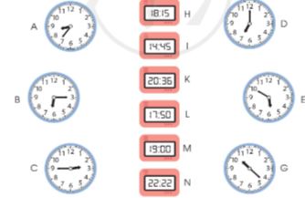  - GV mời HS nêu yêu cầu bài.  - GV tổ chức cho HS làm việc nhóm đôi (1 bạn đọc giờ đồng hồ điện tử H, I, K, L, M ,N - 1 bạn nêu giờ tương ứng trên các đồng hồ A, B, C, D, E, G)  - GV gọi HS các nhóm báo cáo kết quả lần lượt theo từng đồng hồ.  - GV gọi HS nhận xét  - GV nhận xét, tuyên dương HS.  - GV gọi HS đọc giờ trên đồng hồ A, C, E theo cách đọc khác.  - GV nhận xét chung, tuyên dương HS.  Bài 4: Quan sát tranh vẽ rồi trả lời các câu hỏi? (Làm việc nhóm 4)  - GV mời HS nêu yêu cầu bài.  - Chia lớp thành các nhóm 4, thảo luận và trả lời theo đề bài.  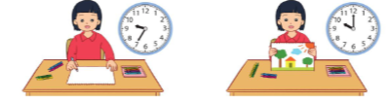  a. + Lan bắt đầu vẽ tranh lúc mấy giờ?  + Lan vẽ xong tranh lúc mấy giờ?  + Vậy Lan vẽ tranh trong thời gian bao nhiêu phút?  b.  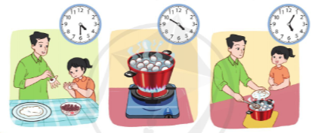  + Hai bố con nặn bánh lúc mấy giờ?  + Hai bố con luộc bánh lúc mấy giờ?  + Hai bố con vớt bánh lúc mấy giờ?  + Bánh luộc bao lâu thì chín?  + Hai bố con làm bánh trong thời gian bao nhiêu phút?  - GV mời đại diện các nhóm trình bày.  - GV mời các nhóm khác nhận xét  - GV Nhận xét chung, tuyên dương. | - 1 HS nêu yêu cầu bài.  - HS thực hiện nhóm đôi theo YC.  - Các nhóm đọc kết quả  + Đồng hồ H Đồng hồ B  + Đồng hồ I Đồng hồ C  + Đồng hồ K Đồng hồ A  + Đồng hồ L Đồng hồ E  + Đồng hồ M Đồng hồ D  + Đồng hồ N Đồng hồ G  - HS khác nhận xét bạn.  - HS lắng nghe  - 3 HS đọc:  + Đồng hồ A: 20 giờ 36 phút hay 8 giờ 36 phút, 9 giờ kém 24 phút.  + Đồng hồ C: 14 giờ 45 phút hay 2 giờ 45 phút hoặc 3 giờ kém 15 phút.  + Đồng hồ E: 17 giờ 50 phút hay 5 giờ 50 phút hoặc 6 giờ kém 10 phút.  - 1 HS nêu yêu cầu bài.  - Lớp chia nhóm và thảo luận.  + Lan bắt đầu vẽ tranh lúc 9 giờ 35 phút.  + Lan vẽ xong tranh lúc 10 giờ.  + Vậy Lan vẽ tranh trong thời gian 25 phút.  b.  + Hai bố con nặn bánh lúc 4 giờ rưỡi.  + Hai bố con luộc bánh lúc 4 giờ 50 phút.  + Hai bố con vớt bánh lúc 5 giờ 5 phút  + Bánh luộc 15 phút thì chín.  + Hai bố con làm bánh trong thời gian 35 phút.  - Đại diện các nhóm trình bày  - Các nhóm khác nhận xét.  - HS lắng nghe.
5 p | 3. Vận dụng.  - Mục tiêu:  + Củng cố những kiến thức đã học trong tiết học để học sinh khắc sâu nội dung.  + Vận dụng kiến thức đã học vào thực tiễn.  + Tạo không khí vui vẻ, hào hứng, lưu luyến sau khi học sinh bài học.  - Cách tiến hành:
 | Bài 5: Trò chơi “Đố bạn”  - GV mời HS nêu yêu cầu bài.  - Chia lớp thành các nhóm 4 cùng chơi và trả lời theo đề bài.  + 1 bạn hỏi và chỉ định 1 bạn trong nhóm trả lời, các bạn khác dùng mô hình để xác nhận câu trả lời. Các thành viên luân phiên nhau hỏi và trả lời.  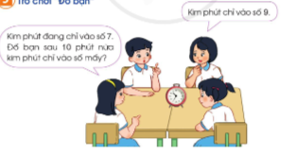  - GV gọi 2-3 nhóm chia sẻ trước lớp  - GV mời các nhóm khác nhận xét  - GV nhận xét chung, tuyên dương.  - GV nhận xét tiết học. | - 1 HS nêu yêu cầu bài.  - Lớp chia nhóm và chơi.  - 2 – 3 nhóm chia sẻ trước lớp.  - Các nhóm khác nhận xét.  - HS lắng nghe.
IV. Điều chỉnh sau bài dạy:
.....................................................................................................................
...............................................................................................................
.................................................................................................................

